
计算机工程系
实 验 报 告

学生信息
系别 | 计算机学院 |  |  | 专业
班级 |  |  |  | 姓名 |  |  | 学号
实验信息
课程名称 |  | 数据库原理与应用
实验名称 |  | 实验2 建立数据模型
实验时间 |  | 第2周
指导教师 |  | 文琦
批改情况
成绩 |  |  | 评阅教师 |  | 文琦

实验目标：
- 能够使用VISIO建立E-R模型
- 能够将E-R模型转换成关系模式
完成实验内容：
- 设某汽车运输公司数据库中有三个实体集。一是“车队”实体集，属性有车队号、车队名等；二是“车辆”实体集，属性有车牌照号、厂家、出厂日期等；三是“司机”实体集，属性有司机编号、姓名、电话等。设车队与司机之间存在“聘用”联系，每个车队可聘用若干个司机，但每个司机只能应聘于一个车队，车队聘用司机有聘期；司机与车辆之间存在着“使用”联系，司机使用车辆有使用日期和公里数，每个司机可以使用多辆汽车，每辆车可被多个司机使用。请画出相应的E-R模型。
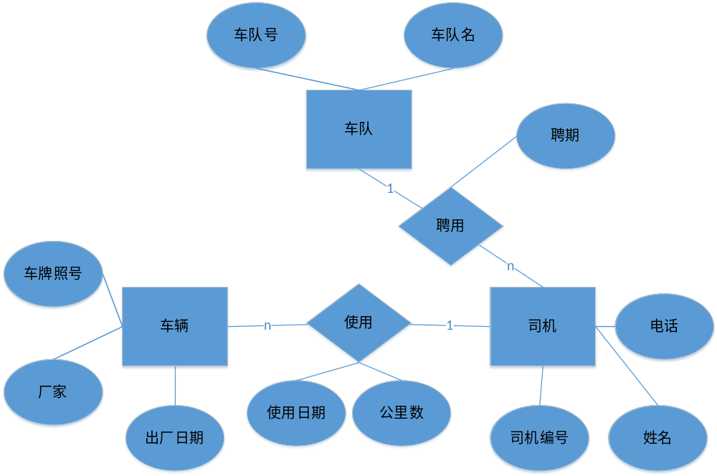
- 在校田径运动会中设置了各类比赛，每一比赛类别有类别编号、类别名称和主管等属性，每一比赛类别包含很多比赛项目；每一比赛项目有项目编号、项目名称、比赛时间和级别等属性；各个系团队有团编号、团名称、领队等属性，每一代表团有多名运动员组成，运动员有编号、姓名、年龄、性别等属性；每一名运动员可以参加多个比赛项目，每一比赛项目也有多名运动员参加，运动员参加比赛有成绩属性，成绩限定在0~7分。请画出相应的E-R模型。
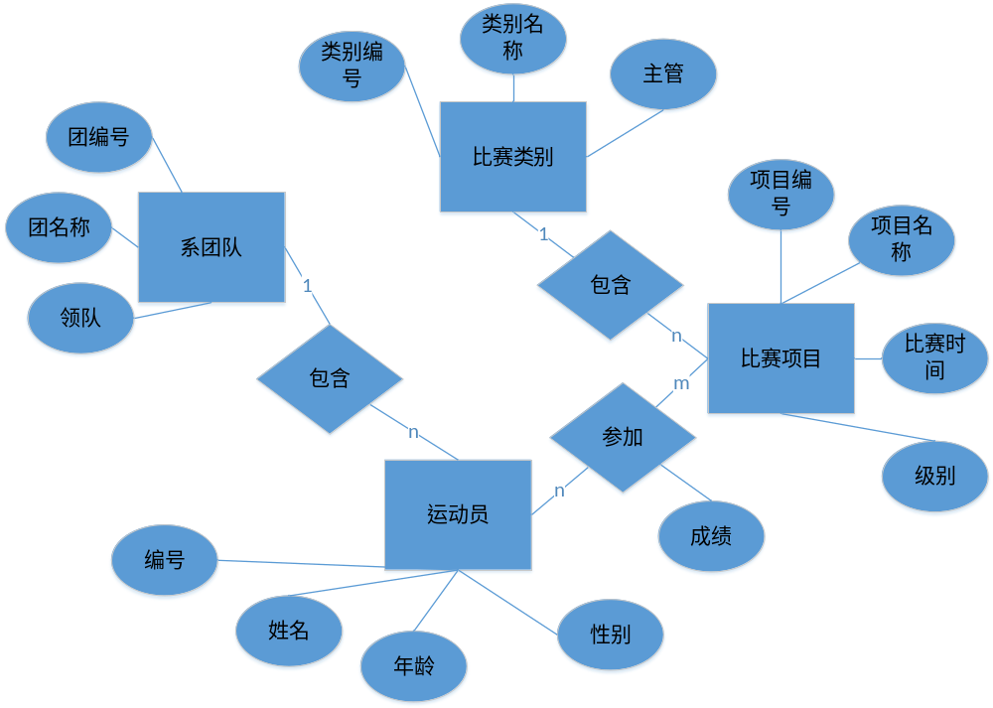
- 旅游管理信息系统——国内旅游管理信息系统涉及到与业务有关的信息有：旅游线路、班次、团体、旅客、保险员、导游、宾馆、交通工具等。E-R图如下图所示。
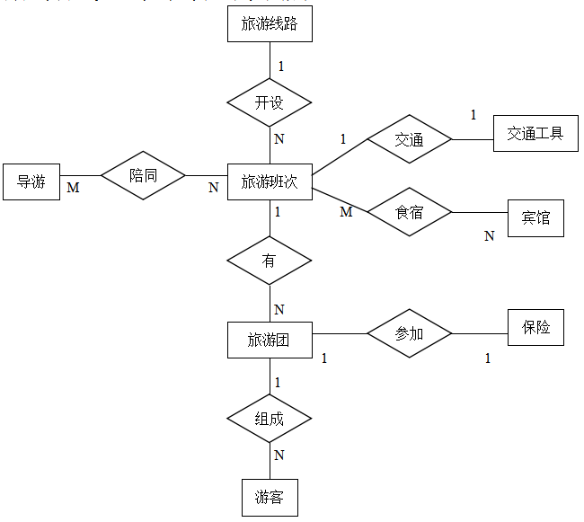
在E-R图中包含8个实体类型，其属性如下：
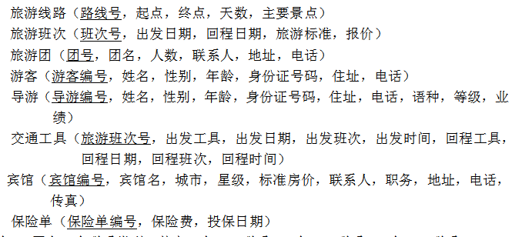
请问系统至少要设计多少个关系模型（关系表），并列出相关的关系模型。
(1).10个
(2).
旅游线路(路线号，起点，终点，天数，主要景点)
旅游班次(班次号，路线号，旅游班次号，出发日期，回程日期，旅游标准，报价)
食宿(旅游班次，宾馆编号)
陪同(旅游班次，导游编号)
旅游团(团号，班次号，保险单号，团名，人数，联系人，地址，电话)
游客(游客编号，团号，姓名，性别，年龄，身份证号码，住址，电话)
导游(导游编号，姓名，性别，年龄，身份证号码，住址，电话，语种，等级，业绩)
交通工具(旅游班次号，班次号，出发工具，出发日期，出发班次，出发时间，回程工具，回程日期，回程班次，回程时间)
宾馆(宾馆编号，宾馆名，城市，星级，标准房价，联系人，职务，地址，电话，传真)
保险单(保险单号，保险费，投保日期)
- 针对医院设计“住院管理信息系统”——对医生、护士、病人、病房、诊断、手术、结账等有关信息进行管理，若该系统的E-R模型如下图所示：
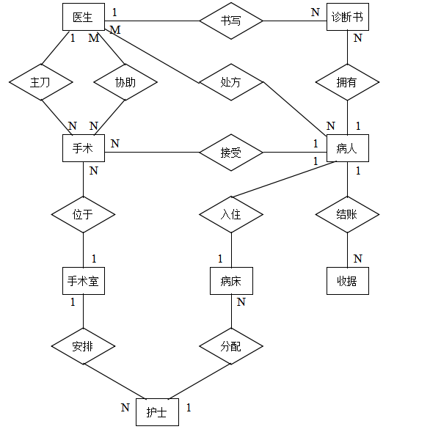
在这个E-R图中有8个实体型，实体型描述如下：
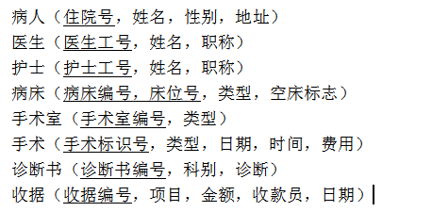
请问系统至少要设计多少个关系模型（关系表），并列出相关的关系模型。
(1).
(2).
医生(医生工号，姓名，职称)
诊断书(诊断书编号，住院号，医生工号，科别，诊所)
协助(医生工号，手术标识号)
手术(手术标识号，医生工号，住院号，手术室编号，类别，日期，时间，费用)
处方(医生工号，住院号)
病人(住院号，姓名，性别，地址)
收据(收据编号，住院号，项目，金额，收款员，日期)
病床(病床编号，床位号，住院号，护士工号，类型，空床标记)
手术室(手术室编号，类型)
护士(护士工号，手术标识号，姓名，职称)

